ТЕХНИЧЕСКОЕ ЗАДАНИЕ НА ОБРАБОТКУ
Создать ВПФ.

УТ 10.3
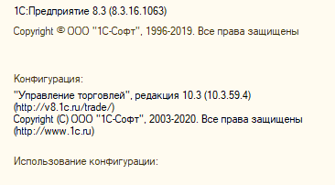

В работе используем Транспортную накладную
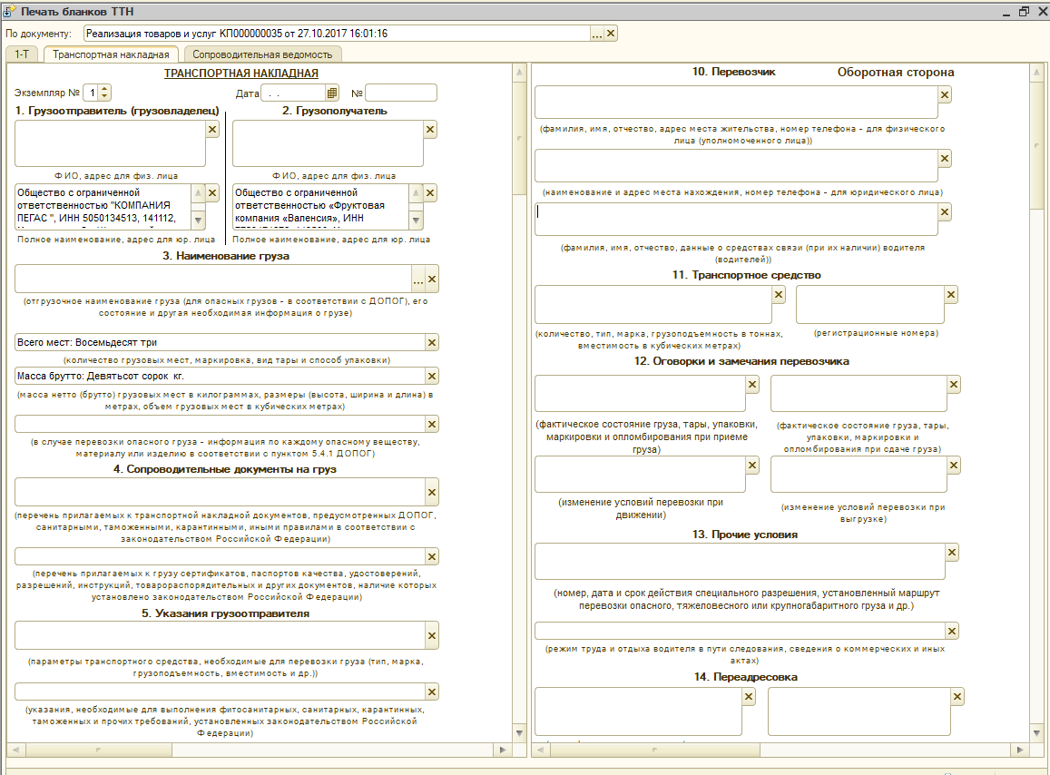

В связи с использованием одних и тех же машин и водителей необходимо автоматизировать следующее:
- ВЫБОР В Т-1 в разделе «ПУНКТ РАЗГРУЗКИ» = выбор из адресов ГРУЗОПОЛУЧАТЕЛЯ (определяется из УПД)
- ВЫБОР В Т-1 в разделе «ПУНКТ ПОГРУЗКИ» = выбор из адресов ГРУЗООТПРАВИТЕЛЯ (определяется из УПД)
- ВЫБОР В Т-1 в разделе «СРОК ДОСТАВКИ» = ДАТА УПД
- АВТОЗАПОЛНЕНИЕ раздела 3 ОТГРУЗОЧНОЕ НАИМЕНОВАНИЕ ГРУЗА = «Текст: Продукты питания глубокой заморозки»
- В ТРАНСПОРТНАЯ НАКЛАДНАЯ АВТОПОДСТАНОВКА ДАТА = ДАТА УПД;
- АВТОЗАПОЛНЕНИЕ раздела 4 СОПРОВОДИТЕЛЬНЫЕ ДОКУМЕНТЫ НА ГРУЗ = «Текст: УПД №хх от ХХ.ХХ.ХХХХ года, сертификаты соответствия и/или декларации соответствия на товар, указанный в УПД.» Примечание: УПД № и дата = дате и номеру с-ф на реализацию.
- АВТОЗАПОЛНЕНИЕ раздела 5 ПАРАМЕТРЫ ТРАНСПОРТНОГО СРЕДСТВА = «Текст: Изотермический фургон, с авторефрижератором»
- АВТОЗАПОЛНЕНИЕ раздела 5 УКАЗАНИЯ = «Текст: Температура перевозки – 18 градусов Цельсия»
- АВТОЗАПОЛНЕНИЕ раздела 5 «РЕКОМЕНДАЦИИ ……» = «ОБЪЯВЛЕННАЯ СТОИМОСТЬ ГРУЗА: «АВТОПОДСТАНОВКА СУММА ИЗ УПД С НДС».
- Раздел 6 ПРИЕМ ГРУЗА. АДРЕС МЕСТА ПОГРУЗКИ = значение поля в Т-1 Пункт погрузки.
- Раздел 6 ПРИЕМ ГРУЗА. ДАТА И ВРЕМЯ ПОДАЧИ = авто подстановка значения Даты УПД. Время не заполняется.
- Раздел 6 ПРИЕМ ГРУЗА. Масса груза = авто подстановка значения масса всего товара по УПД.
- Раздел 6 ПРИЕМ ГРУЗА. Кол-во мест = авто подстановка значения количество мест из пункта 3.
- Раздел 6 ПРИЕМ ГРУЗА. Должность грузоотправителя = авто подстановка значения РУКОВОДИТЕЛЬ ОРГАНИЗАЦИИ ГРУЗООТПРАВИТЕЛЯ.
- Раздел 6 ПРИЕМ ГРУЗА. Подпись и расшифровка подписи водителя = ФИО Водителя (из справочника контрагентов или физ лиц). Примечание: или организация иного справочника ! Главное не ломать конфигурацию стандартную !!!!
- Раздел 7 СДАЧА ГРУЗА. АДРЕС МЕСТА ВЫГРУЗКИ = значение поля в Т-1 Пункт разгрузки.
- Раздел 9 ИНФОРМАЦИЯ О ПРИНЯТИИ ЗАКАЗА. ДАТА = Дата УПД. ФИО = авто подстановка значения РУКОВОДИТЕЛЬ ОРГАНИЗАЦИИ.
- Раздел 10 ПЕРЕВОЗЧИК. Наименование и адрес местонахождения номер тел для юр лица = выбор с авто подстановкой значения из справочника контрагентов.
- Раздел 10 ПЕРЕВОЗЧИК. ФИО водителя = выбор с авто подстановкой значения из справочника контрагентов или физ лиц. Необходимо чтобы к ФИО привязывались права и номер тел. Примечание: или организация иного справочника ! Главное не ломать конфигурацию стандартную !!!!
- Раздел 11 ТРАНСПОРТНОЕ СРЕДСТВО. Выбор из сохраненного справочника ГОС НОМЕРОВ = авто подстановкой значения тип марка через ГОС НОМЕР. Примечание: или организация иного справочника ! Главное не ломать конфигурацию стандартную !!!!
- Раздел 16 ДАТА СОСТАВЛЕНИЯ. Авто заполнение дата=дата УПД. Перевозчик = Наименование перевозчика из пункта 10. Дата = дата УПД.
НЕ РЕШЕННЫЙ ВОПРОС:
Откуда брать данные на АВТО. Модель и гос номер.
ОСТАВИТЬ ВОЗМОЖНОСТЬ РЕДАКТИРОВАНИЯ ФОРМЫ ТТН ПЕРЕД ПЕЧАТЬЮ !!!

